有导体、介质时的静电场

一、单选题：
1、（1002A20）B 2、（1136B35）B 3、（1137B25）C 4、（1138B30）B
5、（1140B30）D 6、（1171B30）C 7、（1173B30）D 8、（1174B30）A
9、（1186B25）A 10、（1205C45）C 11、（1210B30）D 12、（1211B30）B
13、（1213C55）D 14、（1235B40）B 15、（1355B25）B 16、（1356B35）D
17、（1357B25）B 18、（1359B25）D 19、（1360B25）B 20、（1361A20）B
21、（1461A15）B 22、（1464B25）C 23、（1466A20）C 24、（1475A10）A
25、（1480A10）D 26、（1637A15）D 27、（5278B35）B 28、（5279B25）C
29、（5423B30）C 30、（1099A10）C 31、（1100A10）C 32、（1101B30）B
33、（1345A10）C 34、（1358B25）A 35、（1454B25）B 36、（5280B30）A
37、（5281B35）B 38、（5621B25）D 39、（1113A15）C 40、（1139B30）D
41、（1204B25）C 42、（1218B30）C 43、（1324B25）A 44、（1325B25）B
45、（1326B25）C 46、（1327B25）B 47、（1328B25）C 48、（1459B25）C
49、（1460B25）C 50、（1632B25）C 51、（1123B30）C 52、（1124B40）B
53、（1125C60）D 54、（1224B30）B 55、（1226B30）D 56、（1234B30）B
57、（1341A20）B 58、（1524B25）A 59、（1525B25）C 60、（1532B25）A
61、（1533B25）C

二、填空题：
1、（1116A20） 2U/3
2、（1145A20） -q ； -q
3、（1146B30） -q ； 球壳外的整个空间．
4、（1152C45） 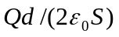 ； 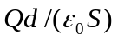
5、（1153C45） 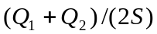 ； 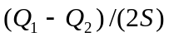 ； ；
6、（1175A20） 不变 ； 减小
7、（1214B40） 5400 V ； 3600 V
8、（1330A15） 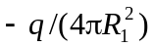
9、（1336A20） 正
10、（1350B30） 5.6×10⁻⁷ C
11、（1362A15） 垂直于 ； 仍垂直于
12、（1364B25） 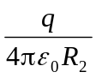
13、（1430B25） 4.55×10⁵ C
14、（1446B30） 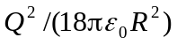
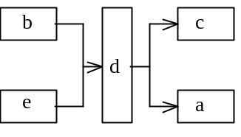
15、（1467B40） 答案见右图
16、（1486B25） σ (x，y，z)/ε ₀ ；与导体表面垂直朝外(σ > 0) 或 与导体表面垂直朝里(σ < 0)。
17、（1488B25） 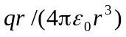 ； 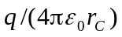
18、（1606B25） 负 ； 8.85×10⁻¹⁰ C/m²
19、（1640A10） 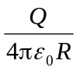
20、（1641B30） 3×10⁶ V
21、（1644B25） 小
22、（1645B25） 大
23、（5108A10） U₀
24、（5119C65） 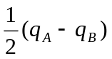 ； 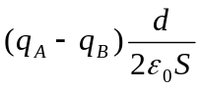
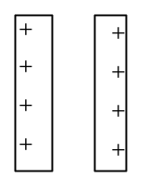
25、（5437B25） 答案见右图
26、（5453B35） 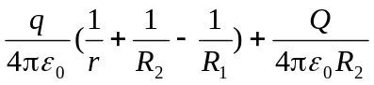
27、（5680B30） 大 ； 两带电金属球上的正、负电荷相互吸引，因而不再是均匀分布在球面上，正负电荷中心间距离小于d．
28、（1103A15） 无极分子 ； 电偶极子
29、（1104A10） 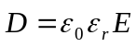
30、（1105B30） λ/(2πr) ； λ/(2π ε₀ ε_{r} r)
31、（1206A20） ε_{r} ； 1 ； ε_{r}
32、（1207A20） 1/ε_{r} ； 1/ε_{r}
33、（1227B35） 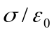
34、（1320A20） σ ； σ / ( ε ₀ε _{r} )
35、（1390A10） 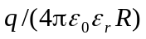
36、（1391A20） 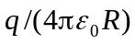
37、（1457B25） 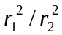
38、（1478A10） 电位移 ； 电场
39、（1629B25） 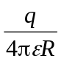
40、（1630B25） 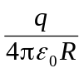
41、（1631A10） 1.96
42、（5109B35） 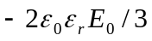 ； 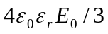
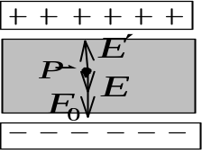
43、（5277A10） 答案见右图
44、（1237B30） 增大 ； 增大
45、（1331A20） C = q / U ； 储电能力
46、（1465B30） C₂ C₃ / C₁
47、（1511B35） 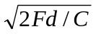 ； 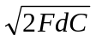
48、（5106A10） 不变 ； 减小
49、（0568B30） 452
50、（1129A20） <
51、（1220B20） 1/ε_{r} ； ε_{r}
52、（1221B40） ε_{r} ； ε_{r}
53、（5107B25） 减小 ； 减小
54、（5168A20） 增大 ； 增大
55、（5287B30） W_{e0} / ε_{r}
56、（5681A15） 3.36×10¹¹ V/m
参考解： 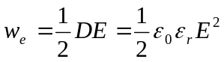
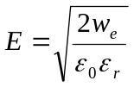=3.36×10¹¹ V/m
三、计算题：
1、（0392B40）
解：(1) 两导体球壳接地，壳外无电场．导体球A、B外的电场均呈球对称分布．
今先比较两球外场强的大小，击穿首先发生在场强最大处．设击穿时，两导体球A、B所带的电荷分别为Q₁、Q₂，由于A、B用导线连接，故两者等电势，即满足：
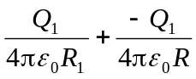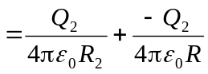 2分
代入数据解得 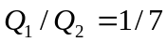 1分
两导体表面上的场强最强，其最大场强之比为
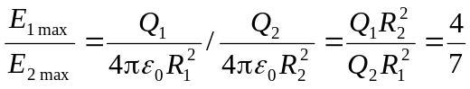 2分
B球表面处的场强最大，这里先达到击穿场强而击穿，即
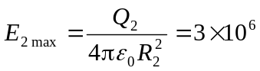 V/m 2分
(2) 由E_{2 max}解得 Q₂ =3.3 ×10⁻⁴ C 1分
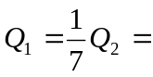0.47×10⁻⁴ C 1分
击穿时两球所带的总电荷为 Q = Q₁+ Q₂ =3.77×10⁻⁴ C 1分
2、（1061C50）
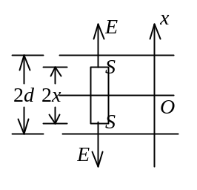
解：选x轴垂直导体板，原点在中心平面上，作一底面为S、长为2x的柱形高斯面，其轴线与x轴平行，上下底面与导体板平行且与中心平面对称．由电荷分布知电场分布与中心面对称．设底面处场强大小为E．应用高斯定理：
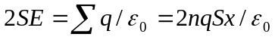 2分
得 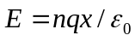 方向如图所示 1分
由于导体板接地，电势为零，所以x处的电势为
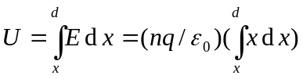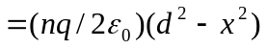 2分
3、（1181B35）
解：选坐标如图．由高斯定理，平板内、外的场强分布为：
E = 0 (板内)
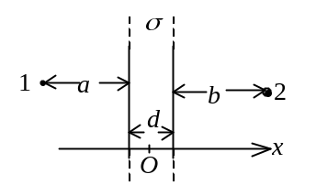
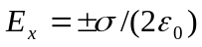 (板外) 2分
1、2两点间电势差 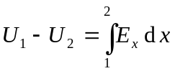
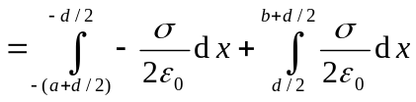
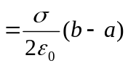 3分
4、（1489A20）
解：两球相距很远，可视为孤立导体，互不影响．球上电荷均匀分布．设两球半径分别为r₁和r₂，导线连接后的电荷分别为q₁和q₂，而q₁ + q₁ = 2q，则两球电
势分别是 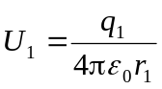， 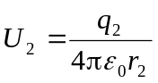 2分
两球相连后电势相等， 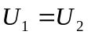，则有
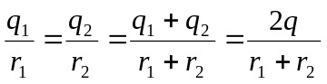 2分
由此得到 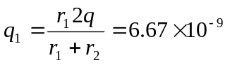C 1分
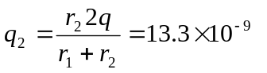C 1分
两球电势 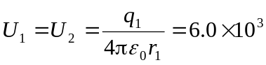 V 2分
5、（1651B25）
解：(1) 由静电感应，金属球壳的内表面上有感生电荷-q，外表面上带电荷q+Q．
2分
(2) 不论球壳内表面上的感生电荷是如何分布的，因为任一电荷元离O点的
距离都是a，所以由这些电荷在O点产生的电势为
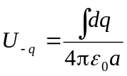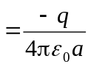 2分
(3) 球心O点处的总电势为分布在球壳内外表面上的电荷和点电荷q在O点
产生的电势的代数和 2分
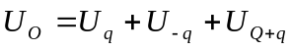
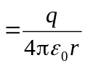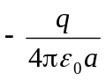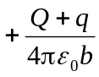 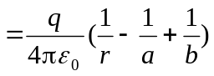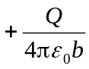 2分
6、（1652A20）
解：(1) 令无限远处电势为零，则带电荷为q的导体球，其电势为
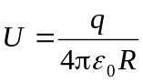
将dq从无限远处搬到球上过程中，外力作的功等于该电荷元在球上所具有的电
势能 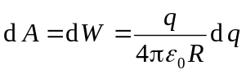 3分
(2) 带电球体的电荷从零增加到Q的过程中，外力作功为
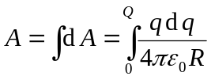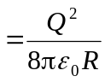 2分
7、（5425C60）
解：设导体球带电q，取无穷远处为电势零点，则
导体球电势： 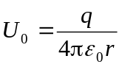 2分
内球壳电势： 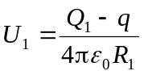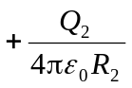 2分
二者等电势，即 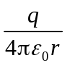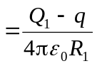 2分
解得 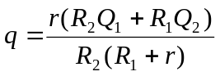 2分
8、（1182C50）
解：设内外圆筒沿轴向单位长度上分别带有电荷+λ和−λ, 根据高斯定理可求得两
圆筒间任一点的电场强度为 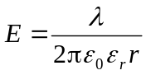 2分
则两圆筒的电势差为 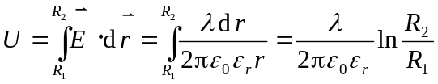
解得 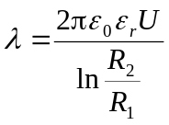 3分
于是可求得Ａ点的电场强度为 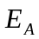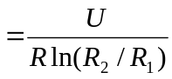
= 998 V/m 方向沿径向向外 2分
A点与外筒间的电势差： 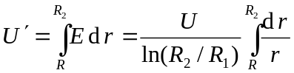
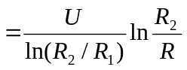 = 12.5 V 3分
9、（1377D75）
解：设圆柱形电容器单位长度上带有电荷为λ，则电容器两极板之间的场强分布为 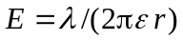 2分
设电容器内外两极板半径分别为r₀，R，则极板间电压为
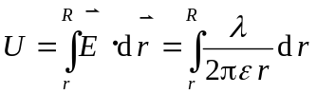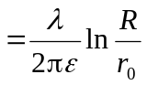 2分
电介质中场强最大处在内柱面上，当这里场强达到E₀时电容器击穿，这时应有
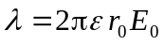 2分
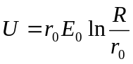
适当选择r₀的值，可使U有极大值，即令
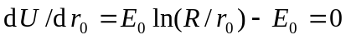
得 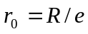 2分
显然有 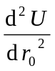< 0， 故当 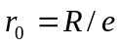 时电容器可承受最高的电压
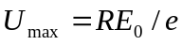 = 147 kV 2分
10、（1349A50）
解：因两球间距离比两球的半径大得多，这两个带电球可视为点电荷．设两球各带电荷Q，若选无穷远处为电势零点，则两带电球之间的电势能为
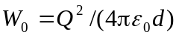
式中d为两球心间距离． 2分
当两球接触时，电荷将在两球间重新分配．因两球半径之比为1∶4．故两球电荷之比Q₁∶Q₂ = 1∶4．
Q₂ = 4 Q₁ 2分
但 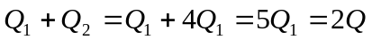
∴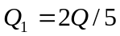，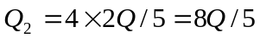 2分
当返回原处时,电势能为 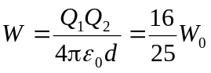 2分
11、（5682B30）
解：因为所带电荷保持不变，故电场中各点的电位移矢量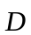保持不变，
又 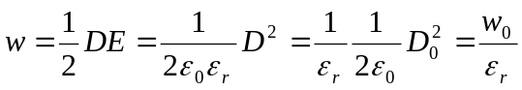 3分
因为介质均匀，∴电场总能量 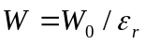 2分

四、证明题：
1、（1159B25）
证：设内表面上感生电量为q＇．在导体内部作一包围内表面的高斯面S．在静电平衡时，导体内部场强处处为零，按高斯定理
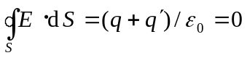
于是得 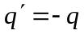 5分
2、（1160C50）
证：用反证法．
设在导体外存在从正感生电荷出发、终止于负感生电荷的电场线．作一闭合回路，使其中一部分沿电场线abc，其余部分通过导体内部从c到a．场强沿闭合回路的线积分为
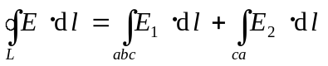
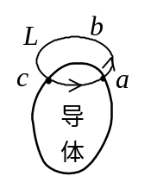
式中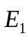为导体外沿abc各点场强，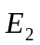为导体内部场强．
由导体静电平衡条件可知，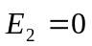，
所以 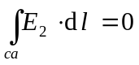
但根据假设 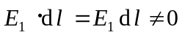，
因而 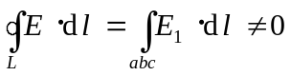
这是违反静电场的环路定理的，说明以上假设不能成立，因而这样的电场线不能存在． 5分
3、（1161C45）
证：
解法一：如图所示，设两板带电后各面上的电荷面密度分别为σ₁、σ₂、σ₃、σ₄．
1. 作底面积为S₁的柱形高斯面，因导体内部场强为零，按高斯定理，根据大手面电荷产生场的叠加性质可知在两板外都是匀强场，且两侧场强大小相等。
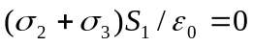
由此得σ₂ = - σ₃可见，相向两面的电荷面密度等量反号． 4分
⒉ 作底面为S₂的柱形高斯面，按高斯定理，
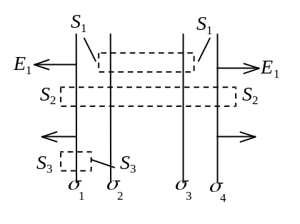
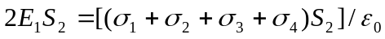
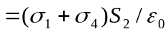
得到 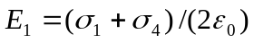
再作一底面为S₃的高斯柱面，
则 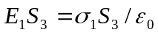 得到 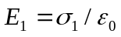
比较以上两式之右边可知 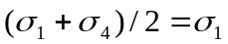 由此知 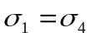 可见，相背两面的面电荷密度
等量同号． 6分
解法二：静电平衡时，左导体板内场强为零，有
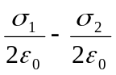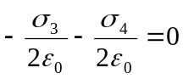 ① 3分
右导体板内场强亦为零，有
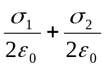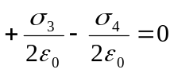 ② 3分
由①式得 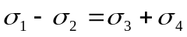 ③
由②式得 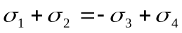 ④
③＋④ 得 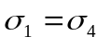 即相背两面的电荷面密度等量同号． 2分
④－③ 得 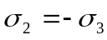 即相向两面的电荷面密度等量异号． 2分
4、（1162C45）
证：用反证法．
设空腔内部场强不等于零．可作一闭合回路，使回路的一部分在空腔内沿电场方向从内表面的某点a沿电场线到内表面的另一点c，其余部分在导体内部．则场强沿该闭合回路的积分为
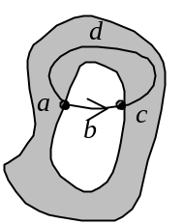
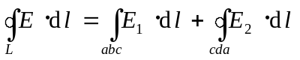
式中为空腔内场强，为导体内场强．
由导体的静电平衡条件知 ，所以有
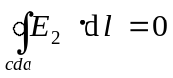
但根据假设 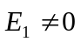，而且 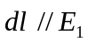，因而
这是违反静电场的环路定理的，说明以上假设不成立，因而必定是空
腔内部场强处处为零． 5分
5、（1340B25）
证：在导体壳内部作一包围B的内表面的闭合面,如图．设B内表面上带电荷
Q₂′，按高斯定理，因导体内部场强E处处为零，故
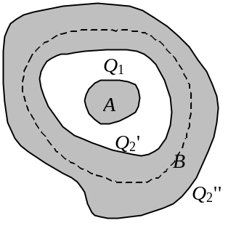
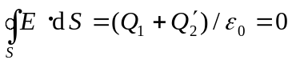
∴ 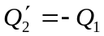 3分
根据电荷守恒定律，设B外表面带电荷为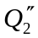，则
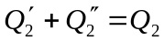
由此可得 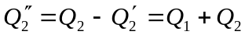 2分
6、（1353A15）
证：因两球相距甚远，不考虑两球的静电相互作用及细导线上电荷的影响，两球上电荷分布是球对称的．又因用细导线连接．两者电势相等．即
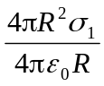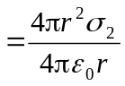 3分
得到 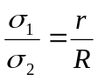 2分

